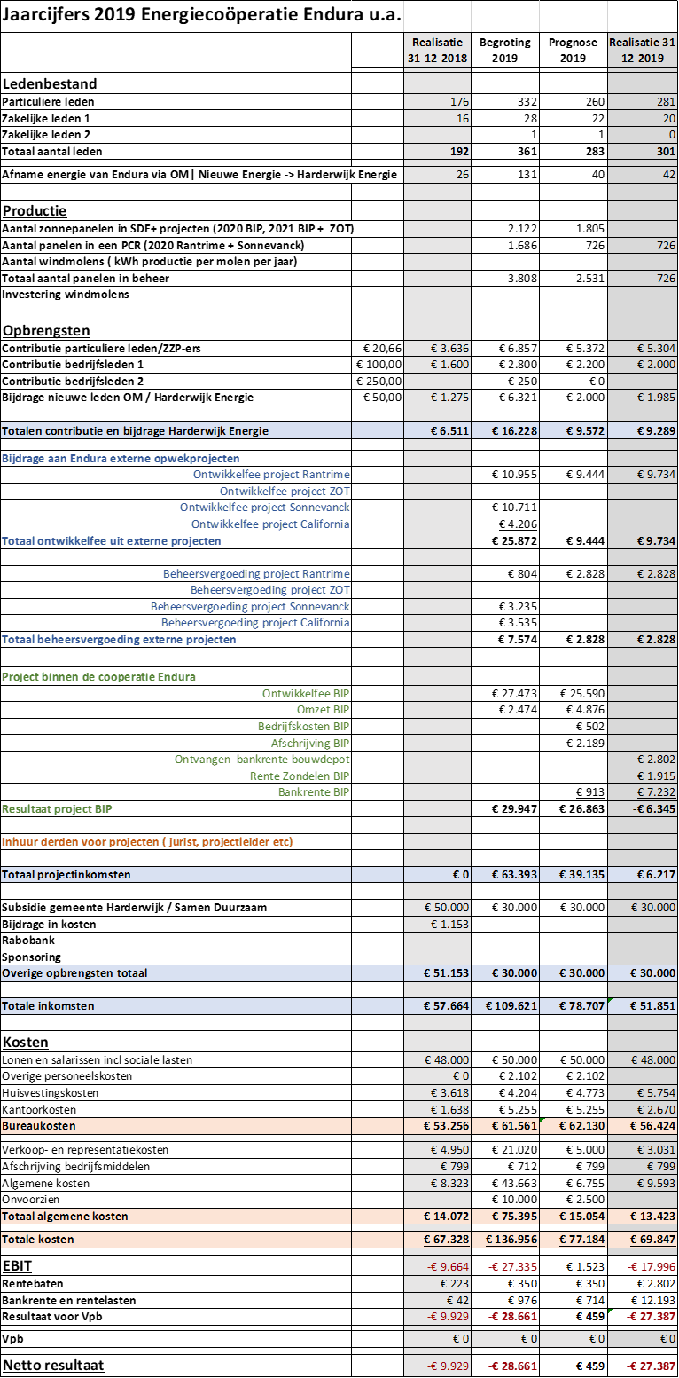

Toelichting jaarcijfers Energie Coöperatie Endura 2018

De jaarcijfers van Endura over 2019 zijn op 4 juni april 2020 in het bestuur besproken en goedgekeurd. Door de Jong & Laan is een jaarrekening samengesteld en is hierbij een samenstelverklaring gegeven. De jaarcijfers van 2019 zijn in de ALV van 17 juni 2020 toegelicht. Op 12 augustus 2020 heeft de controle door de kascontrole commissie plaatsgevonden (verslag bijgevoegd als bijlage).
Over 2019 is een resultaat gerealiseerd van € 27.387,- negatief. De opbrengsten in 2019 zijn lager dan de begroting, omdat er in 2019 beperkt (opwek) projecten zijn gerealiseerd. Inmiddels heeft Endura ervaring opgedaan in het realiseren van projecten en de realisatie hiervan kent een langere doorlooptijd dan verwacht. De opgenomen projecten in de begroting schuiven door naar 2020 en 2021 en daarmee ook de opbrengsten voor Endura. De ontwikkeling van het ledenbestand is lager dan de begroting. In de begroting is de inschatting gemaakt dat het aantal leden zou groeien met het realiseren van de projecten.
De opbrengsten in 2019 ad € 51.851,- van Endura bestaan uit:
- Opbrengsten uit contributies van leden, bestaande uit particuliere en zakelijke leden.
- Opbrengsten uit een subsidie van de Gemeente Harderwijk van € 30.000,-.
- Ontvangen bijdrage van OM Nieuwe Energie voor de afname van gas en elektra door leden.
- Een ontwikkelfee ad € 9.734,- en een beheersvergoeding van € 2.828,- voor het realiseren van het PCR project Rantrime. De exploitatie van dit project wordt in aparte coöperatie gevoerd.
- Het project Bouw & Infra park is vertraagd en wordt begin 2020 opgeleverd. De opbrengst voor dit project wordt in 2020 gerealiseerd. Een deel van de kosten van dit project (de bankrente en rente op de zondelen) zijn in de exploitatie van 2019 verwerkt.
De belangrijkste (exploitatie)kosten 2019 ad € 69.847,- van Endura bestaan uit:
- Bureaukosten betreft de managementvergoeding voor de diensten van de aangestelde directeur, huisvesting- en kantoorkosten. De kantoorkosten zijn voornamelijk besteed aan automatiseringskosten (helpdesk support) en overige kantoorkosten.
- De representatie- en verkoopkosten zijn besteed aan diverse advertenties en overige communicatie voor de zichtbaarheid en bekendheid van Endura. Daarnaast zijn hierin de kosten verantwoord voor de ALV’s en overige bijeenkomsten van Endura.
- De afschrijvingskosten betreft de afschrijving van de warmtecamera.
In de jaarcijfers van 2019 zijn de investering en financiering van het zonnepark Bouw & Infra park opgenomen. De exploitatie van het Bouw & Infra park wordt volledig in de coöperatie van Endura opgenomen. Het Bouw & Infra zonnepark wordt in 2020 in gebruik genomen, waardoor de opbrengst voor Endura van circa € 25k in 2020 gerealiseerd wordt en vanaf dit moment wordt gestart met het afschrijven van het zonnepark.
Continuïteit en financiering
De gemeente Harderwijk heeft voor 2019 een subsidie verstrekt van € 30.000,-, waarmee Endura een deel van de kosten van 2019 heeft kunnen financieren. Zoals uit de begroting blijkt is de continuïteit en het verdienmodel van Endura sterk afhankelijk van het realiseren van opwekprojecten. In de begroting van 2019 is ervan uitgegaan dat in 2019 meer projecten gerealiseerd zouden worden. De realisatie en de oplevering van deze projecten hebben een langere doorlooptijd en daarmee komt de opbrengstenstroom voor Endura later op gang. In 2020 zullen de projecten Bouw & Infra en Sonnevanck opgeleverd worden en het project ZOT zal doorschuiven naar 2021.

Het verwachte resultaat op de begroting van 2020 is € 12.241,- positief. In 2020 verwacht Endura een positieve cash flow te realiseren, maar het risico is dat door een langere doorlooptijd in het realiseren van de (opwek)projecten een liquiditeitstekort ontstaat. Door Endura wordt voor de projecten een voorinvestering in de kosten gedaan, alvorens de opbrengst ontvangen wordt na oplevering van het project. De verwachte cashflow voor 2020 is positief, dus zal Endura voor 2020 niet meer afhankelijk zijn van een subsidie van de gemeente Harderwijk. Wanneer de liquiditeit komend jaar niet toereikend is, kunnen extra Enduradelen uitgegeven worden.
Pennningmeester Endura
Brigitte Nugteren

